湘阴一中2015年下学期高一第二次单元测试生物试卷
命题：殷 伟 审题：刘军海
时量60分钟 满分100分
（考试范围：必修一第1至4章及第5章1、2节）

第Ⅰ卷 选择题（共60分）
一、选择题（每小题只有一个最佳答案，每小题2分，共60分）
1．在生命系统的结构层次中，既是细胞层次，也是个体层次的是（ ）
A．水螅 B．神经细胞 C．草履虫 D．卵细胞
2. 浒苔是一种绿藻，2008年北京奥运前大量出现在青岛奥帆赛水域，而去年引起太湖水华的是蓝藻。下列有关绿藻和蓝藻的叙述正确的是（ ）
A. 蓝藻是好氧藻类，其生命活动所需能量主要由线粒体提供
B. 蓝藻能进行光合作用，光合作用的场所是叶绿体
C. 两者均含有叶绿素，但后者没有叶绿体
D. 两者均能进行光合作用，但前者没有线粒体
3．以下关于物质或结构的比喻正确的是（ ）
①激素——生命的燃料 ②ATP——能量通货 ③蛋白质——生命活动的蓝图
④线粒体——养料制造车间 ⑤叶绿体——能量转换站 ⑥溶酶体——消化车间
⑦高尔基体——交通枢纽 ⑧细胞核——控制中心
A. ②⑤⑥⑦⑧ B. ②③⑤⑥⑦ C. ①②③⑤⑥ D. ②③⑤⑥⑧
4．下列广告语在科学性上没有错误的是（ ）
A．本产品XX牌八宝粥由莲子、淀粉、桂圆精制而成，适合糖尿病患者，绝对不含糖
B．请放心饮用XX系列饮料，该饮料绝对不含任何化学物质
C．服用鱼肝油（富含维生素D）有助于您的宝宝骨骼健康，促进骨骼发育
D．这种口服液含有丰富的N、P、Zn等微量元素
5. 下列不属于植物体内蛋白质功能的是（ ）
A. 构成细胞膜的主要成分 B. 催化细胞内化学反应的酶
C. 供给细胞代谢的主要能源物质 D. 细胞膜上吸收物质的载体
6. 下列有关“用高倍显微镜观察叶绿体和线粒体”实验的叙述中，正确的是（ ）
A. 观察叶绿体和线粒体都需要染色
B. 观察叶绿体时必须保证细胞处于有水的状态
C.用健那绿给活细胞中的线粒体染色会同时杀死活细胞
D. 在高倍镜下可观察到线粒体的膜结构
7. 下列关于细胞学说的叙述不正确的是( )
A. 细胞学说揭示了一切生物都是由细胞发育而来，并由细胞和细胞产物构成
B. 魏尔肖对细胞学说的修正起到了重要作用，提出细胞通过分裂产生新细胞
C. 细胞学说的建立体现了理论思维与科学实验的结合
D. 细胞学说的建立阐明了细胞与生物体结构的统一性
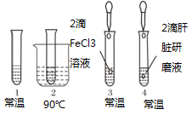
8．如图表示“比较过氧化氢在不同条件下的分解”实验。有关分析合理是（ ）
A．本实验因变量是催化剂
B．本实验无关变量有温度和酶用量等
C．1号与3号，1号与4号可分别构成对照实验
D．1号、2号结果差异是因加热降低了反应活化能
9． “观察DNA和RNA在细胞中的分布”实验中，下列操作正确的是 （ ）
A. 染色时先用甲基绿染液，再滴加吡罗红染液
B. 将涂片用质量分数为8%的盐酸处理后，接着用染色剂染色
C. 观察时应选择染色均匀，色泽较浅的区域
D. 先用低倍镜找到清晰的细胞后，直接换上高倍镜观察
10. 右图是由3个圆所构成的类别关系图，其中Ⅰ为大圆，Ⅱ和Ⅲ分别为大圆之内的小圆。符合这种类别关系的是（ ）

I

A.Ⅰ脱氧核糖核酸、Ⅱ核糖核酸、Ⅲ核酸
II
B.Ⅰ脂质、Ⅱ固醇、Ⅲ维生素D
III
C.Ⅰ蛋白质、Ⅱ酶、Ⅲ激素
D.Ⅰ多糖、Ⅱ淀粉、Ⅲ糖原
11. 下列关于细胞核结构与功能的统一性的叙述，正确的是( )
A．真核细胞核膜上有核孔，DNA等大分子物质可以通过核孔进入细胞质
B．原核细胞的核膜也具有两层膜，有利于控制物质的进出
C．核仁中的DNA控制着细胞代谢
D．染色质上的DNA贮存着大量的遗传信息
12.下表是对4种不同生物的细胞进行研究的结果(“√”表示有,“×”表示无),可能是水稻根尖细胞的是( )
细胞 | 核仁 | 叶绿体 | 线粒体 | 中心体 | 核糖体
A | × | × | × | × | √
B | √ | × | × | √ | √
C | √ | × | √ | × | √
D | √ | √ | √ | √ | √
13． 如图表示在一定范围内细胞膜外某物质浓度变化与该物质进入细胞膜内速率的关系，据图分析，下列说法正确的是 （ ）
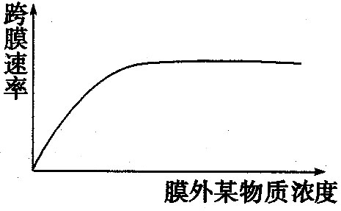
A．该物质进入细胞的方式是自由扩散
B．该物质通过膜时必须与载体结合
C．该物质可能是水或甘油
D．该物质只能从浓度低的一侧向浓度高的一侧移动
14．某同学为了观察渗透现象，设计了如下实验：在玻璃漏斗口处密封上一层猪的膀胱膜，往玻璃漏斗内注入清水，然后将其倒置浸在盛有10％的NaCl溶液的烧杯中。反复观察该装置，看不到烧杯中的水向漏斗中渗透而使漏斗液面升高的现象，应如何改进实验（ ）
A．把猪的膀胱膜换成鸡的嗉囊
B．把NaCl溶液放在漏斗里，清水放在烧杯里
C．把10％的NaCl溶液换成10％的蔗糖溶液
D．把NaCl溶液的浓度增至30％
15． 胭脂红是一种水溶性的大分子食用色素，呈红色。用无色洋葱鳞片叶表皮制备“观察细胞质壁分离及复原实验”的临时装片时，可用一定浓度的胭脂红溶液作为外界溶液，观察细胞的变化。下列有关实验操作和结果的叙述，正确的是 （ ）
A．发生细胞质壁分离现象时, 表皮细胞的液泡为红色
B．发生细胞质壁分离复原现象时, 表皮细胞内的无色区域变大
C. 用不同浓度的胭脂红溶液处理细胞后，均能观察到质壁分离和复原现象
D、当质壁分离不能复原时, 细胞仍具正常生理功能
16. 下列关于生物膜结构探索历程的说法中，不正确的是( )
A. 最初通过对现象的推理分析得出细胞膜是由脂质组成的
B. 罗伯特森的三层结构模型认为生物膜是蛋白质—脂质—蛋白质构成的静态结构
C. 流动镶嵌模型认为构成生物膜的磷脂分子和大多数蛋白质分子是可以运动的
D. 三层结构模型和流动镶嵌模型都认为蛋白质分子在膜中的分布是不均匀的
17． 取四个表面积相同的细胞结构，将其中磷脂成分全部提取出来，并将其在空气-水面上铺成单分子层(如下图所示)，测得水面上磷脂单分子层的表面积最大的细胞器是（ ）
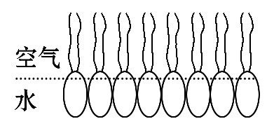
A. 线粒体 B. 高尔基体
C. 细胞核 D. 液泡
18.主动运输不同于自由扩散的特点是( )
①高浓度→低浓度 ②低浓度→高浓度
③需要载体蛋白协助 ④不需要载体蛋白协助
⑤消耗细胞内的能量 ⑥不消耗细胞内的能量
A. ①④⑥ B. ②③⑥ C. ①④⑤ D. ②③⑤
19．在培养玉米溶液中加入某种阴离子，结果发现玉米根细胞在吸收该种阴离子的同时，对Cl－的主动吸收减少，而对K⁺的主动吸收并没有影响，原因可能是 ( )
A．该种负离子妨碍了能量的生成 B. 该种负离子抑制了主动运输
C．该种负离子抑制了细胞呼吸 D．该种负离子的载体和Cl⁻的相同
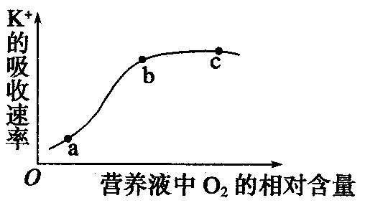
20. 某研究性学习小组探究营养液中O₂含量变化对某植物吸收K＋速率的影响（其他条件都是适宜的），实验结果如图，下列说法错误的是（ ）
A. 可分析得出该植物吸收K＋是要消耗能量的
B. 从图中可以看出该植物必须在有氧条件下才能吸收K⁺
C. ab段限制K＋吸收速率的主要因素是O₂浓度
D. bc段表示除了营养液中O₂含量，还有其他因素影响K＋的吸收速率
21．下列各项是关于酶的叙述，其中正确的一项是 （ ）
①酶是活细胞产生的 ②酶都有消化功能 ③酶的本质是蛋白质、蛋白质都是酶④酶具有专一性、高效性 ⑤酶促反应与外界条件无关 ⑥淀粉酶能促进淀粉水解
A．①②③ B．①②③④ C．①②④⑥ D．①④⑥
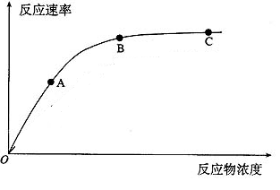
22．右图表示在最适温度下，反应物浓度对酶所催化的化学反应速率的影响，据图分析，错误的是（ ）
A．如果在C点时加入少量的酶，会使反应速率加快
B．如果A点时温度升高10℃，曲线上升的幅度会变小
C．在A点时，随着反应底物浓度的增加，反应速率加快
D．在B点时，反应底物浓度限制了反应速率的提高
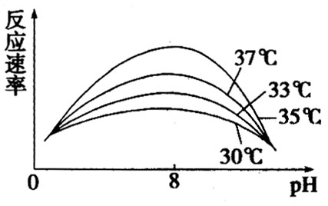
23. 某同学研究温度和pH对某酶促反应速率的影响时，得到如图所示曲线。下列相关分析正确的是（ ）
A. 该酶催化反应的最适温度为35℃左右，最适pH为8
B. 当pH为8时，影响反应速率的主要因素是底物浓度和酶浓度
C. 随pH升高，该酶催化反应的最适温度也逐渐升高
D. 当pH为任何一固定值时，实验结果都可以证明温度对反应速率的影响
24. 下列有核酸的叙述正确的是（ ）
A．某些原核生物的遗传物质是RNA B. 组成SARS病毒的核酸中，有5种碱基
C．组成DNA、ATP和磷脂分子的元素种类相同
D．DNA一条链上的碱基A与T通过磷酸二酯键连接
25．一个含n条肽链的蛋白质分子由m个氨基酸组成，该蛋白质分子完全水解共需水分子个数为( )
A. n个 B. m个 C. （ n +m ）个 D. （ m-n ）个
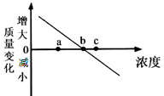
26．将相同的萝卜条分别置于不同浓度的蔗糖溶液中，在保持细胞存活件下，溶液浓度与质量变化关系如图．下列说法错误是（ ）
A．a、b、c三种浓度溶液中细胞吸水能力依次增大
B．b浓度溶液可能是该细胞液等渗溶液
C．c浓度溶液中移入b浓度溶液中后质量增加
D．要明显观察到质壁分离现象应选a浓度溶液中细胞
27．下列关于ATP的叙述中，正确的是( )
A．ATP分子中所有化学键都储存着大量的能量，所以被称为高能磷酸化合物
B．三磷酸腺苷可简写为A～P～P—P
C．ATP中大量的能量都储存在腺苷和磷酸基团中
D．ATP中大量的能量储存在高能磷酸键中
28．下列哪些生理活动会导致细胞内ADP的含量增加( )
①小肠绒毛上皮细胞吸收K＋和Na＋ ②肾小管对葡萄糖的重吸收 ③血液中的葡萄糖进入红细胞 ④甘油进入小肠绒毛上皮细胞
A．①②③④ B．①② C．①②③ D．③④
29. ATP（甲）是生命活动的直接能源物质，下列叙述正确的是 （ ）
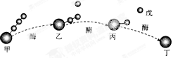
A. 在主动运输过程中，乙的含量会明显增加
B. 甲→乙和乙→丙过程中，起催化作用的酶空间结构相同
C. 丙中含高能磷酸键，是RNA基本组成单位之一
D. 丁由腺嘌呤和核糖组成，而戊可用于甲的合成
30.青苹果遇碘液显蓝色，熟苹果汁能与斐林试剂反应，产生砖红色沉淀，这说明（ ）
A. 青苹果中含淀粉不含糖类 B. 熟苹果中只含糖类不含淀粉
C. 苹果转熟时淀粉水解为还原糖 D. 苹果转熟时单糖聚合成淀粉

第Ⅱ卷 非选择题（共40分）
二、非选择题（31、32小题每空1分，33小题每空2分）
31.（15分） 下面是四类细胞的结构模式图,请据图回答问题。
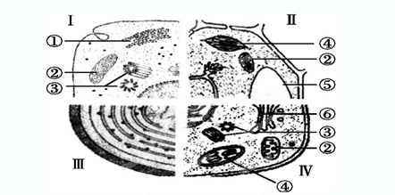

(1)从结构上看, 与其它三者的差别最大,主要表现 。
(2)Ⅳ属于 细胞,判断依据是 。
(3）假如I是人体肝细胞，可以产生一种分泌蛋白（称为蛋白A），运出细胞后进入血液。已知内质网、核糖体和高尔基体参与了蛋白A的合成或运输，则这些细胞器在蛋白A合成和运输过程中行使功能的顺序是 、 、 ，蛋白A从内质网运输到细胞外共穿过了 层生物膜。
(4)假如Ⅱ是叶肉细胞，氧气从④进入的②至少要穿过 层磷脂分子。
(5)若I是昆虫的肌细胞,则该细胞中的细胞器[ ] 较多,因为该细胞的生理活动需要__ 多。
(6)若II是紫色洋葱鳞片叶叶肉细胞的一部分,则色素主要存在于[ ] ，若将II放在0.3g/ml的蔗糖溶液中，则会发生_____________，紫色大液泡变____（填“大或小”），颜色变_____（填“深或浅”）
32．（13分）下图为物质出入细胞膜的示意图，请据图回答：
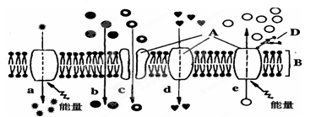

(1) 该是1972年桑格和尼克森提出____________模型，其基本支架是 , A代表 分子。
(2) 细胞膜从功能上来说，它是一层 膜。
(3) 动物细胞吸水膨胀时B的厚度变小，这说明B具有一定的 。
(4) 在a～e的五种过程中，代表被动运输的是 。
(5) 可能代表氧气转运过程的是图中编号 ，K⁺从肠腔进入小肠上皮细胞的过程是图中编号 。
(6) 细胞膜上与细胞识别、信息传递有密切关系的化学物质是_________，细胞膜、___________和___________等膜结构构成生物膜系统，植物的原生质层是指细胞膜、__________和两层膜之间的___________。
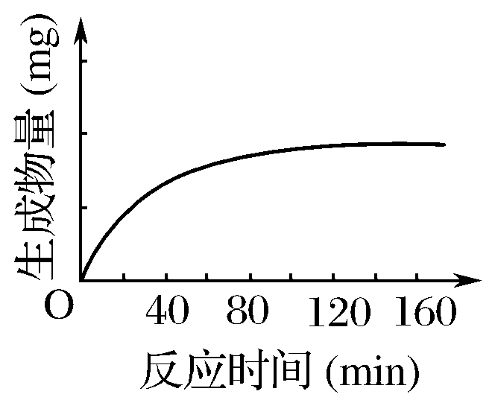
33．（12分）胰蛋白酶作用于一定量的某种物质(底物)，温度保持在37°C，pH保持在最适值，生成物量与反应时间关系如下图。请回答下列问题：
(1)该酶作用的底物是__________________。
(2)在140min后，曲线变成水平，这是因为________________。
(3)若增加胰蛋白酶浓度，其他条件不变，请在原图上画出生成物量变化的示意曲线。
(4)若胰蛋白酶浓度和其他条件不变，反应液pH由2逐渐升高到10，则酶催化反应的速度将________，原因是____________________________________。
(5)下图中能正确表示胰蛋白酶对底物的分解速度和温度关系的是____________。
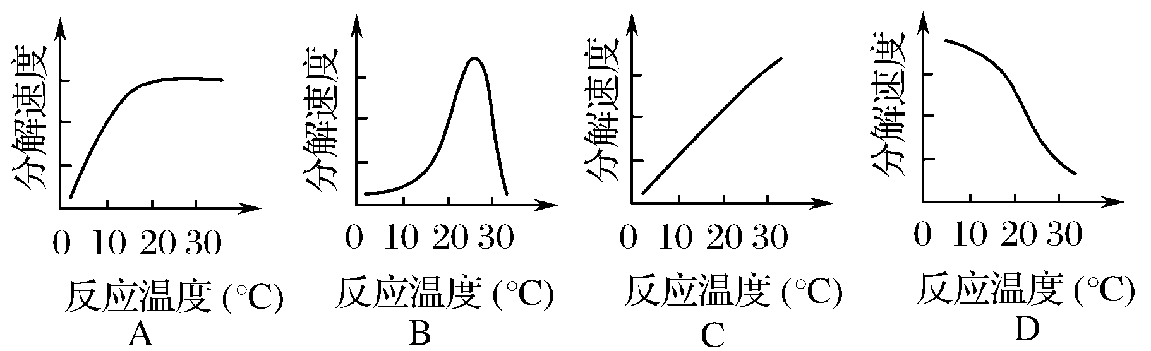

湘阴一中2015年下学期高一第二次单元测试
生 物 答 卷

一、选择题（每小题只有一个最佳答案，每小题2分，共60分）
1 | 2 | 3 | 4 | 5 | 6 | 7 | 8 | 9 | 10 | 11 | 12 | 13 | 14 | 15
C | C | A | C | C | B | A | C | C | D | D | C | B | B | B
16 | 17 | 18 | 19 | 20 | 21 | 22 | 23 | 24 | 25 | 26 | 27 | 28 | 29 | 30
D | A | D | D | B | D | D | A | C | D | D | D | B | D | C

二、非选择题（共40分）
31. （每空1分，共15分）
(1) Ⅲ 没有核膜包被的细胞核
(2) 低等植物 有中心体、叶绿体和细胞壁
(3） 核糖体 内质网 高尔基体 0
(4) 8 (5) [ ② ] 线粒体 __ 能量
(6) [ ⑤ ] 液泡 ____质壁分离__ __小 __ ___ 深 __
32．（每空1分，共13分）
(1) 流动镶嵌 磷脂双分子层 蛋白质
(2) 选择透过性 (3） 流动性
(4) b、c、d (5) b a
(6) 糖蛋白 __细胞器膜______ ___核膜_____
液泡膜 细胞质
33．（每空2分，共12分）
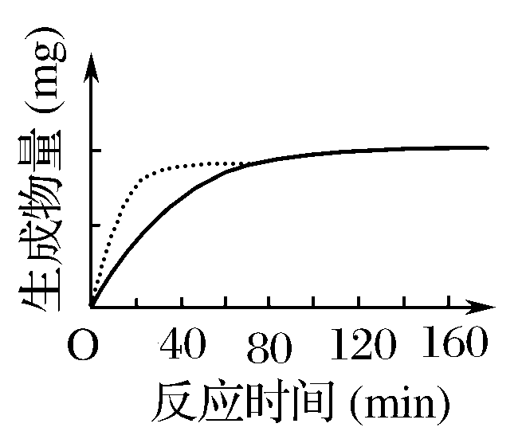
（1) ____蛋白质__ (2) __底物量一定，底物已被耗尽_
(3)如右下图
(4) _不变__ 在pH＝2时酶已经失活
(5) ____C_____

